PRESTAÇÃO DE CONTAS

Ordem para montar o processo de prestação contas para enviar à Secretaria:

- Cópia da Solicitação e autorização do pagamento (aluno deverá retirar na Secretaria)
- Cópia do Empenho (aluno deverá retirar na Secretaria);
- Cópia da Ordem Bancária (aluno deverá retirar na Secretaria);
- Recibo modelo “A” http://manejodosolo.cav.udesc.br/wp/wp-content/uploads/2014/08/Recibo-modelo-A-com-instru%C3%A7%C3%B5es.doc
- Balancete da Prestação de Contas http://manejodosolo.cav.udesc.br/wp/wp-content/uploads/2014/08/Balancete-Presta%C3%A7%C3%A3o-de-Contas.xlsx
- Notas fiscais, cupons fiscais (com fotocópia), recibos ou outros documentos fiscais devem ser – nominais aos beneficiários colados em folhas a4 em ordem cronológica iniciando da mais antiga para a mais recente; (Obs.: quando houver várias notas/cupons fiscais não colar muito próximas.

- Cópia do Certificado do Curso e/ou Congresso, se for o caso;
8 Comprovante de devolução do saldo financeiro (com fotocópia) (se for o caso).

Após a realização da viagem, em até 05 dias úteis, o estudante deverá prestar contas, devendo providenciar comprovação da ida ao local da pesquisa ou evento ou congresso, por meio de certificado do pesquisador local ou junto à instituição pesquisada, bem como, com a emissão de recibos e notas fiscais das despesas com hospedagem e/ou alimentação e/ou transporte realizadas no período, que deverão ser nominais ao estudante (OBS.: não deverá constar nas notas de hospedagem e alimentação despesas com cigarros ou bebidas alcoólicas);
O valor do auxílio financeiro que não for utilizado ou comprovado a despesa, deverá ser devolvido por meio de depósito identificado na conta da UDESC no Banco do Brasil específica do Convênio CAPES/PROAP, ou se o convênio já estiver com a vigência expirada deverá ser realizada a devolução através de GRU, com os dados obtidos com o Setor de Gestão de Recursos Externos da PROPLAN.
O número da agência e conta para depósito pode ser obtido no setor financeiro.

Primeiramente o aluno deverá pegar a nota de empenho na secretaria administrativa para poder preencher o balancete. Após o balancete estar preenchido verificar se os valores das notas fiscais foram iguais ou superiores aos valores recebidos na nota de empenho. Se o valor das notas fiscais apresentadas forem inferiores o aluno deverá depositar o valor devido.

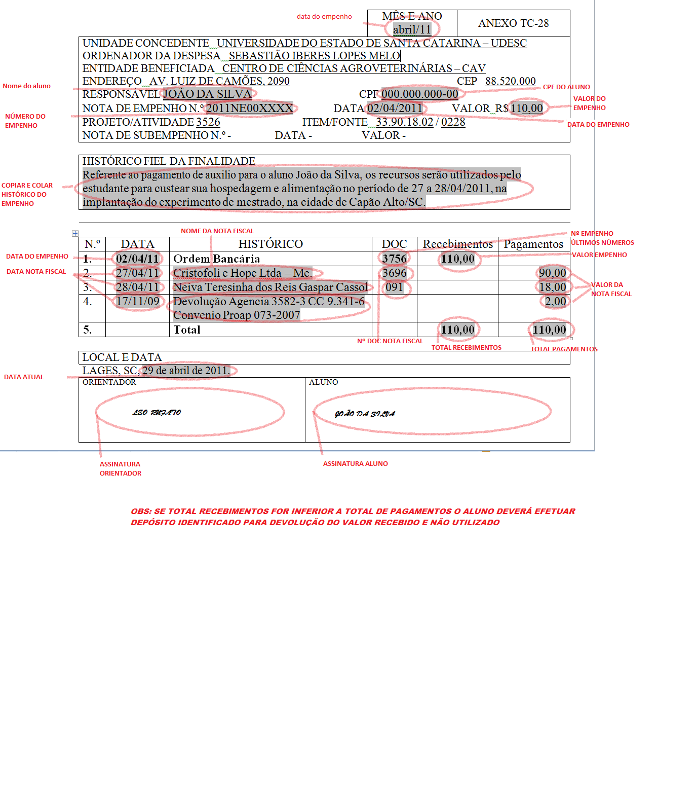
Nº ORDEMA BANCÁRIA
DATA ORDEM BANCÁRIA

